**MANUAL DE USO**



**SUMÁRIO**

1. Cadastro de Clientes
2. Edição de Clientes
3. Exclusão de Clientes
4. Verificação de Ficha Cadastral do Cliente
5. Criação de Categorias
6. Edição de Categorias
7. Exclusão de Categorias
8. Criação de Promoções
9. Edição de Promoções
10. Exclusão de Promoções
11. Efetuação de Pagamento
12. Entrada/Saída Manual de Clientes
13. Deletar Registro de Entrada/Saída
14. Inserção de Fichas
15. Visualização de Fichas
16. Substituição de Fichas

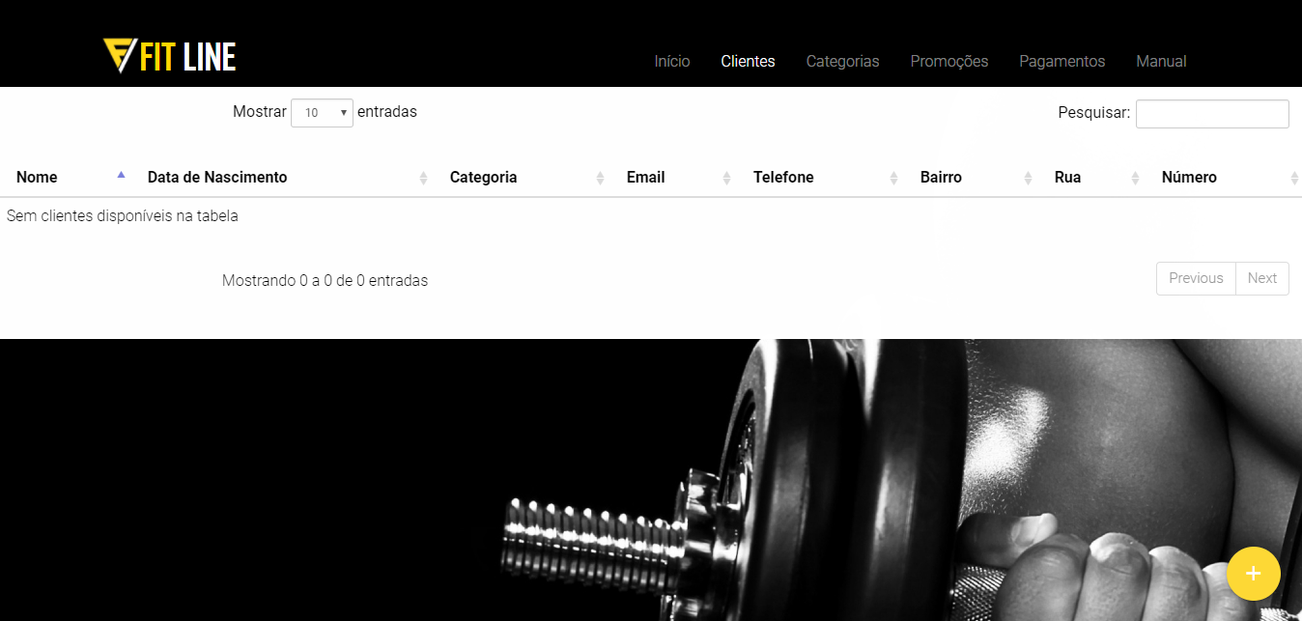

Cadastro de Clientes

Na página de clientes, no canto inferior direito da tela, possui um botão com um símbolo “**+**”, clique e insira as informações necessárias. Ao fim do preenchimento clique em finalizar e o cliente está cadastrado.

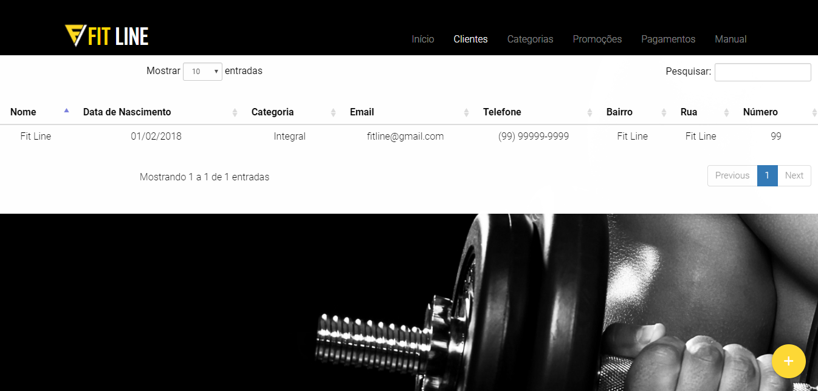

Edição de Clientes

Na página de clientes, clique no cliente que deseja editar dentro da tabela, ao ser clicado as informações de cadastro serão carregadas. Ao serem carregadas, altere o que deseja alterar e logo após clique em finalizar.

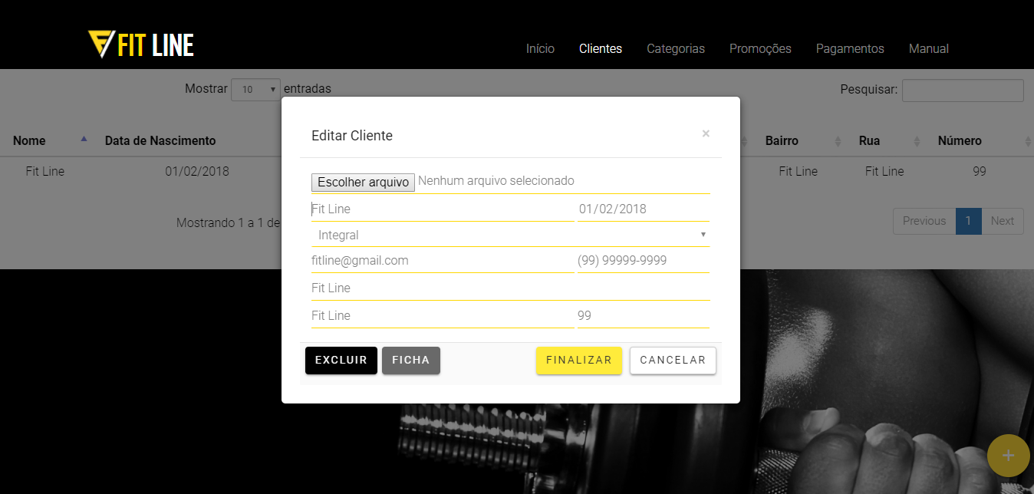

Exclusão de Clientes

Na página de clientes, clique no mesmo e ao ser clicado carregará as informações do cliente, como se quisesse alterar algo do cliente, ao invés de clicar em finalizar, clique em excluir, localizado no canto inferior esquerdo da janela. O sistema pedirá uma confirmação de exclusão, clique em ok ou pressione “**ENTER”** para prosseguir com o processo de exclusão.

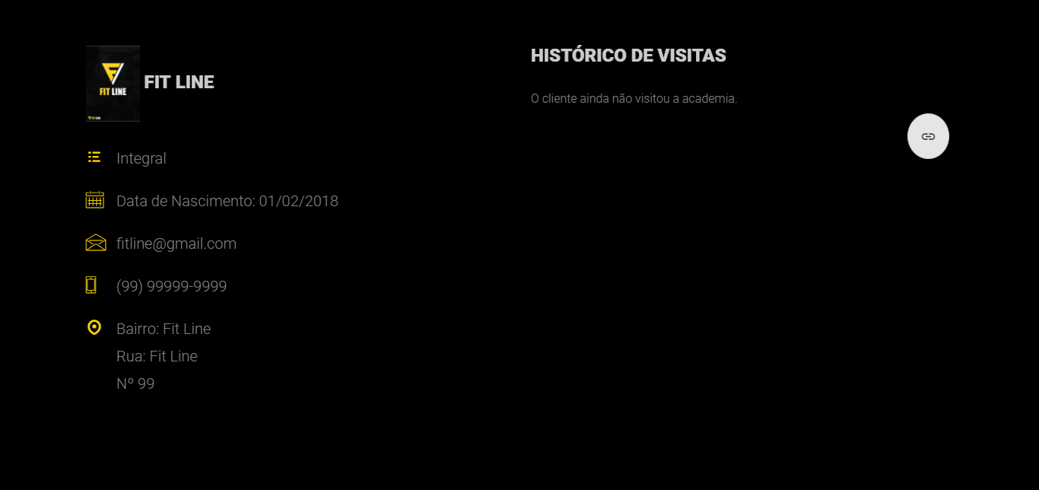

Verificação de Ficha Cadastral do Cliente

Na página de clientes, clique no cliente que deseja visualizar sua ficha cadastral, ao clicado abrirá uma janela, ao carregada a janela no canto inferior da mesma, clique no botão “**FICHA**”, depois de clicado será aberto uma nova aba com a ficha cadastral do cliente.

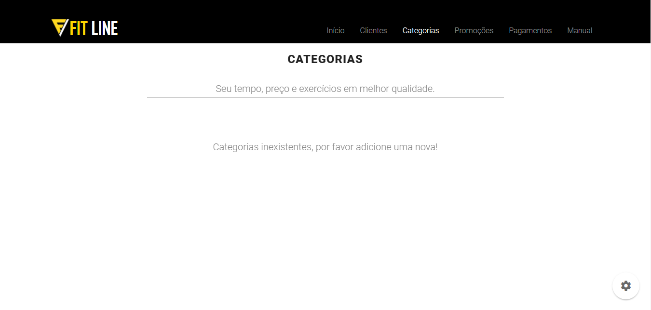

Criação de Categorias

Na página categorias, no canto inferior da tela direita, mova o mouse sobre o botão branco que possui um símbolo de configuração. Quando mover o mouse sobre o mesmo, será mostrado outros 3 botões, clique no primeiro de cima para baixo. Ao ser clicado, uma janela será aberta, requerendo o necessário para a criação de uma nova categoria.

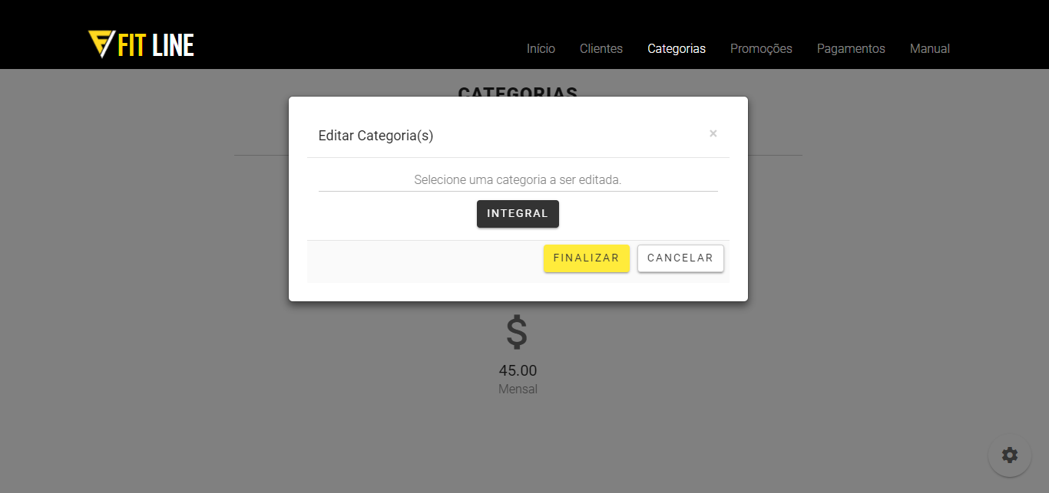

Edição de Categorias

Na página de categorias, no canto inferior da tela direita, mova o mouse sobre o botão branco que possui um símbolo de configuração. Quando mover o mouse sobre o mesmo, será mostrado outros 3 botões, clique no primeiro de baixo para cima, com um símbolo de um lápis e cor amarela. Ao ser clicado, uma janela será aberta, ao ser aberta clique na categoria que deseja editar e altere as informações necessárias, depois de alteradas, clique em finalizar.

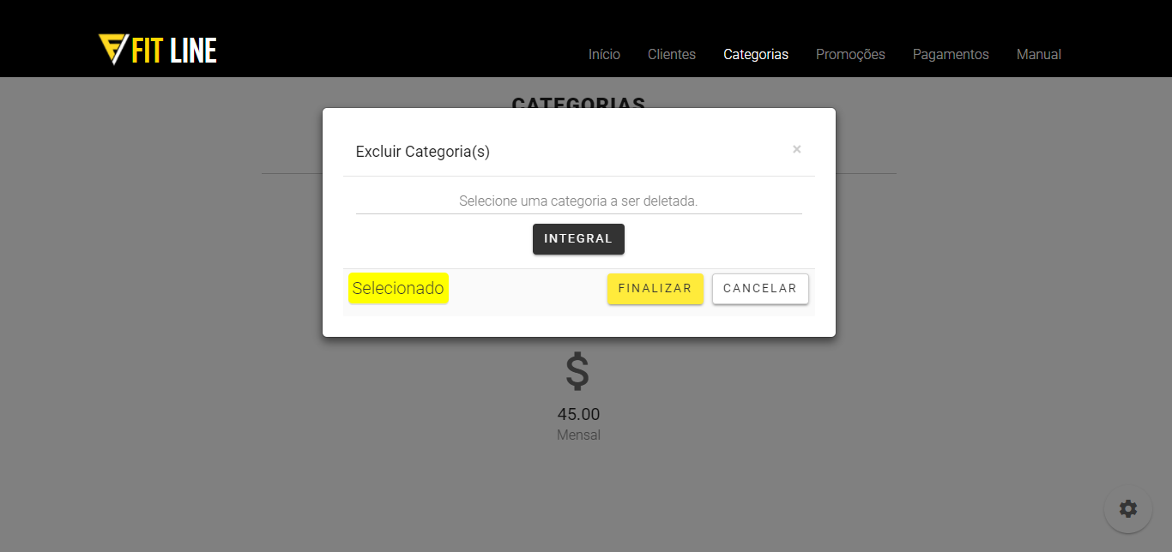

Exclusão de Categorias

Na página de categorias, no canto inferior da tela direita, mova o mouse sobre o botão branco que possui um símbolo de configuração. Quando mover o mouse sobre o mesmo, será mostrado outros 3 botões, clique no segundo botão que foi mostrado, abrirá uma janela com todas as categorias existentes, selecione a(s) categoria(s) desejada(s) e logo após clique em finalizar.

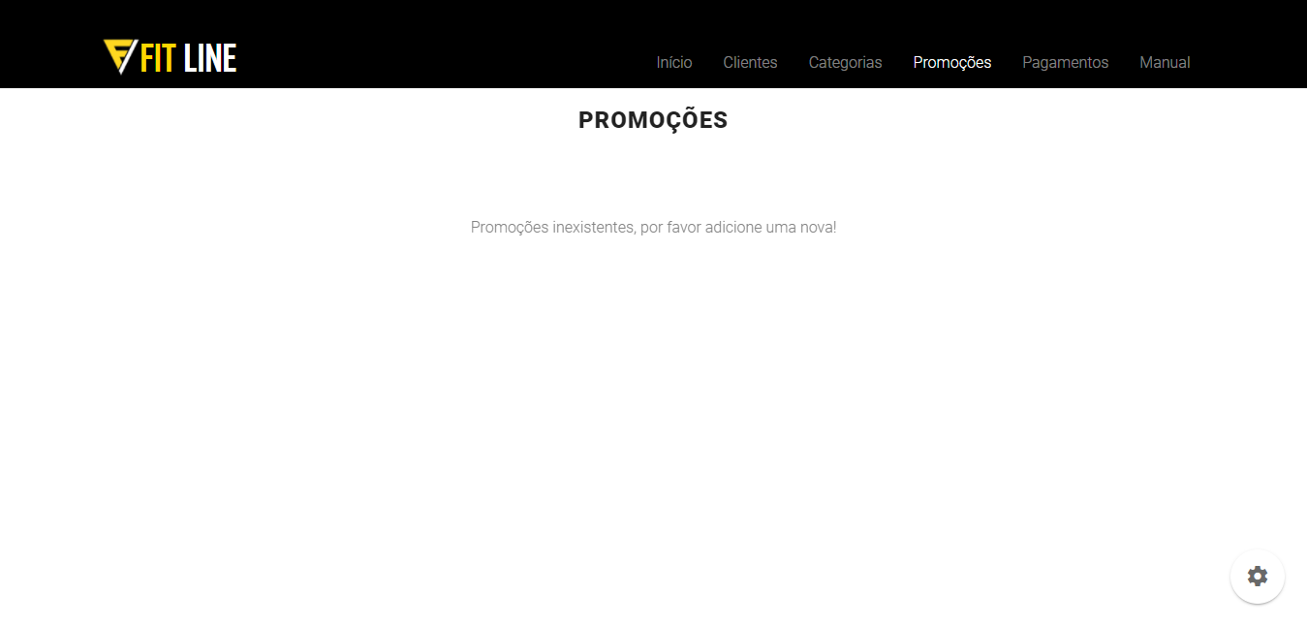

Criação de Promoções

Na página de promoções, no canto inferior da tela direita, mova o mouse sobre o botão branco que possui um símbolo de configuração. Quando mover o mouse sobre o mesmo, será mostrado outros 3 botões, clique no primeiro botão de cima para baixo, ao clicado uma janela será aberta, informe o nome da promoção e a porcentagem de desconto que o cliente terá. Logo após de informado, clique em finalizar.

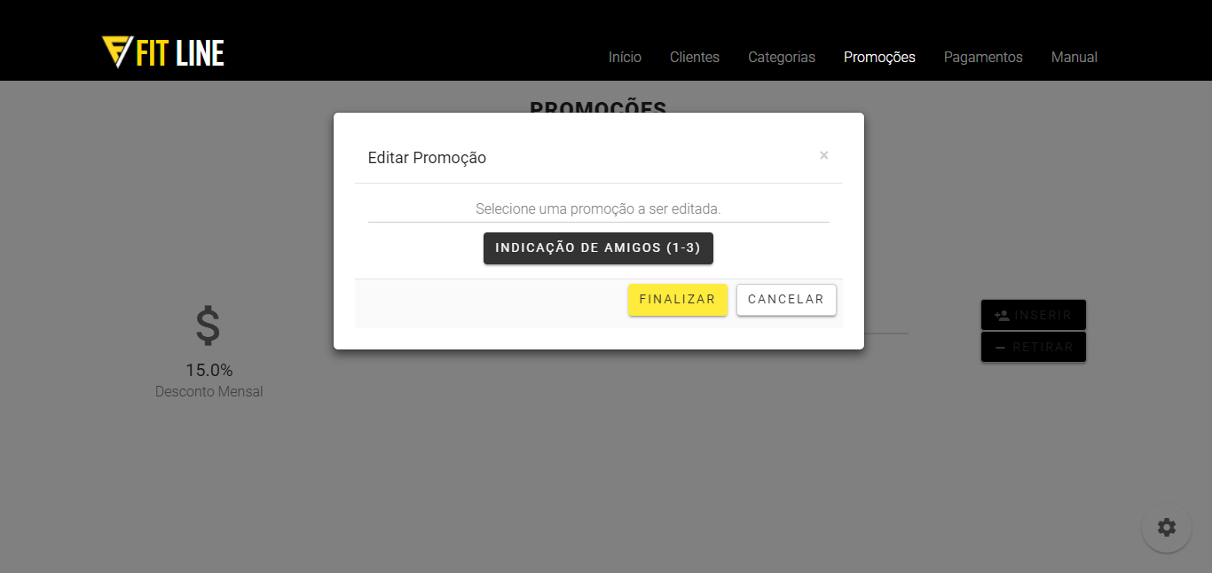

Edição de Promoções

Na página de promoções, no canto inferior da tela direita, mova o mouse sobre o botão branco que possui um símbolo de configuração. Quando mover o mouse sobre o mesmo, será mostrado outros 3 botões, clique no primeiro botão de baixo para cima, ao ser clicado selecione a promoção que deseja editar, depois de selecionado altere as informações necessárias e clique em finalizar.

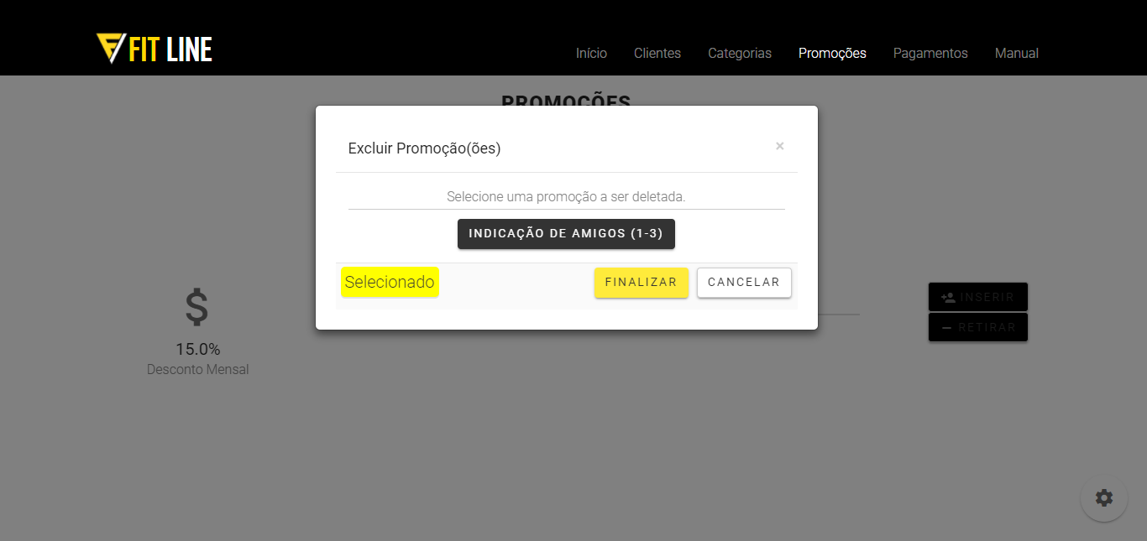

Exclusão de Promoções

Na página de promoções, no canto inferior da tela direita, mova o mouse sobre o botão branco que possui um símbolo de configuração. Quando mover o mouse sobre o mesmo, será mostrado outros 3 botões, clique no segundo botão, após o clique selecione a(s) promoção(ões) que deseja deletar e clique em finalizar.

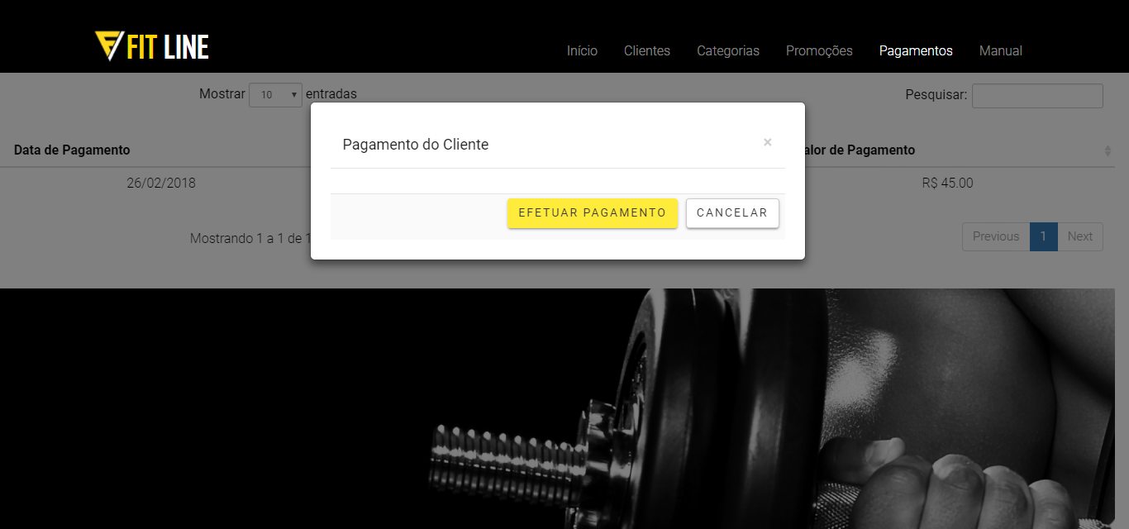

Efetuação de Pagamento

Na página de pagamentos, selecione o cliente que está efetuando o pagamento, ao ser clicado no cliente, clique no botão “**EFETUAR PAGAMENTO**” e então a efetuação de pagamento está concluída.

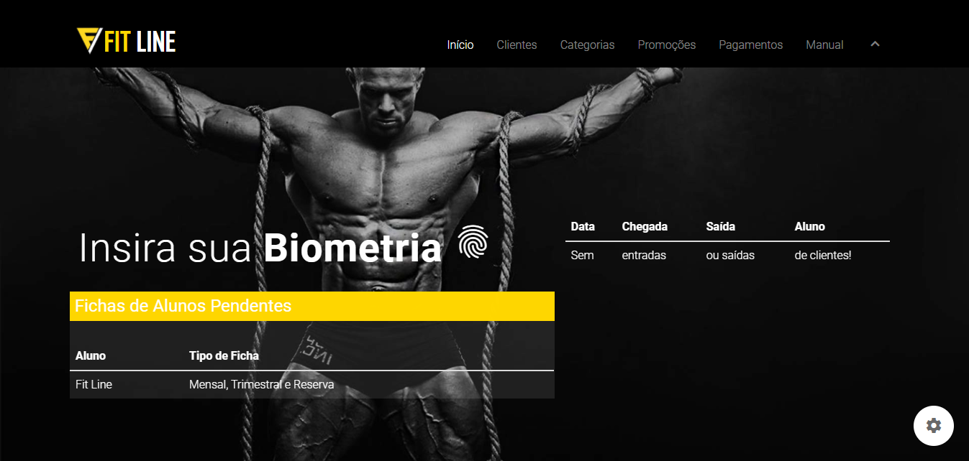

Entrada/Saída Manual de Clientes

Para efetuar uma entrada/saída manual na página de início, mova o mouse sobre o botão localizado no canto inferior direito da tela, após movido o mouse, será mostrado dois novos botões, então clique no primeiro botão de cima a baixo e logo após uma janela será mostrada. Selecione o cliente que está efetuando a entrada/saída e clique em finalizar.

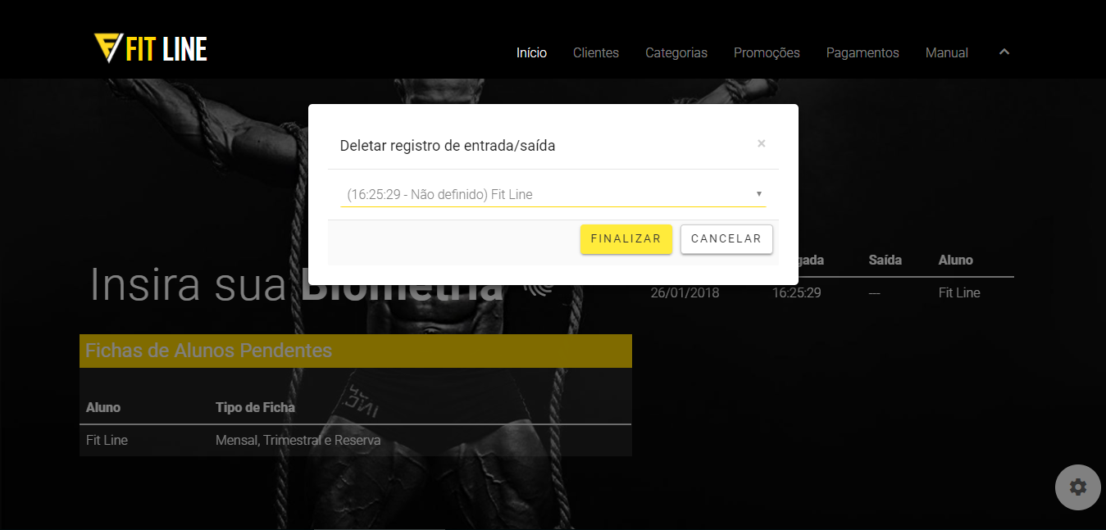

Deletar Registro de Entrada/Saída

Para deletar um registro de Entrada/Saída, na página de início, mova o mouse sobre o botão localizado no canto inferior direito da tela, após movido o mouse, será mostrado dois novos botões, então clique no primeiro botão de baixo a cima. Logo após será mostrado uma janela com registros de entrada/saída, ordenados de acordo com os registros de que são criados, selecione o registro que deseja excluir, então clique em finalizar.

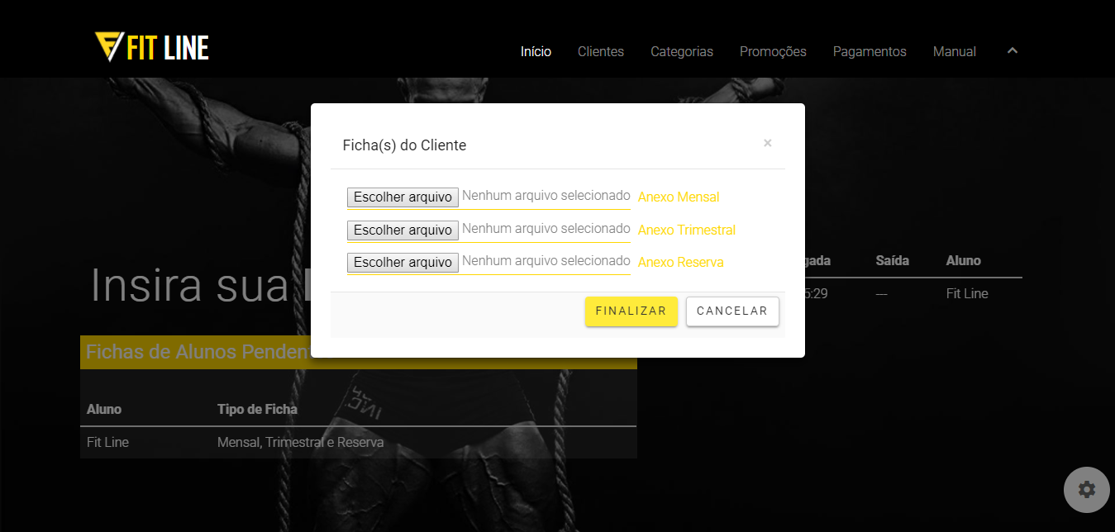

Inserção de Fichas

Para inserir uma ficha, existem duas formas, você pode procurar o cliente na página início, na área de “Fichas de Alunos Pendentes” ao localizá-lo, clique-o e uma janela será mostrada requerendo os anexos pendentes, adicione os que já possui e logo após clique em finalizar. Uma outra forma de inserir uma ficha ao cliente, abra sua ficha cadastral (Se ainda não sabe abrir uma ficha cadastral, verifique o 4° artigo deste manual), ao aberta a ficha cadastral clique no botão inferior direito da tela de cor branca. Após o clique, clique no botão configurar, adicione as fichas que já possui e clique em finalizar.

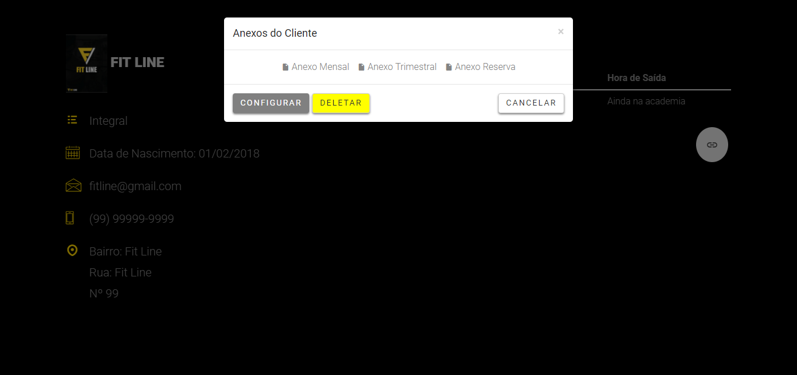

Visualização de Fichas

Para visualizar a ficha de algum cliente, abra sua ficha cadastral (Se ainda não sabe abrir uma ficha cadastral, verifique o 4° artigo deste manual), clique no botão branco inferior direito da tela e será aberto uma janela mostrando as fichas que o cliente possui e selecione a ficha que deseja visualizar, se caso não há nenhuma ficha, as fichas que o cliente possuía expiraram ou o cliente ainda não possui nenhuma ficha.

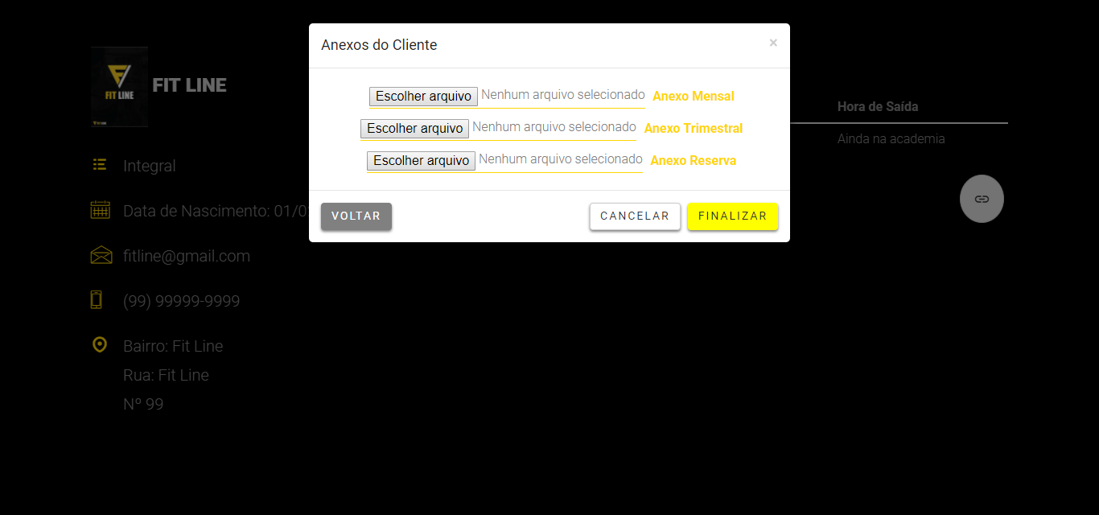

Substituição de Fichas

Para remover a ficha de algum cliente, abra sua ficha cadastral (Se ainda não sabe abrir uma ficha cadastral, verifique o 4° artigo deste manual), clique no botão branco inferior direito da tela e será aberto uma janela, logo após clique em configurar e altere a ficha que ele(a) já possui, por fim clique em finalizar.